**WHEN FISH GO HOME**

*Game Design Document*

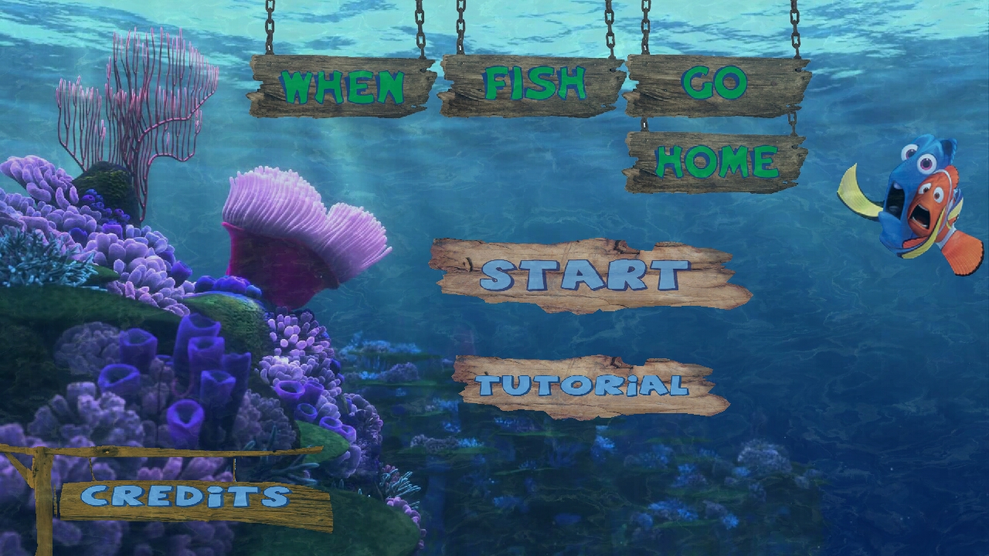

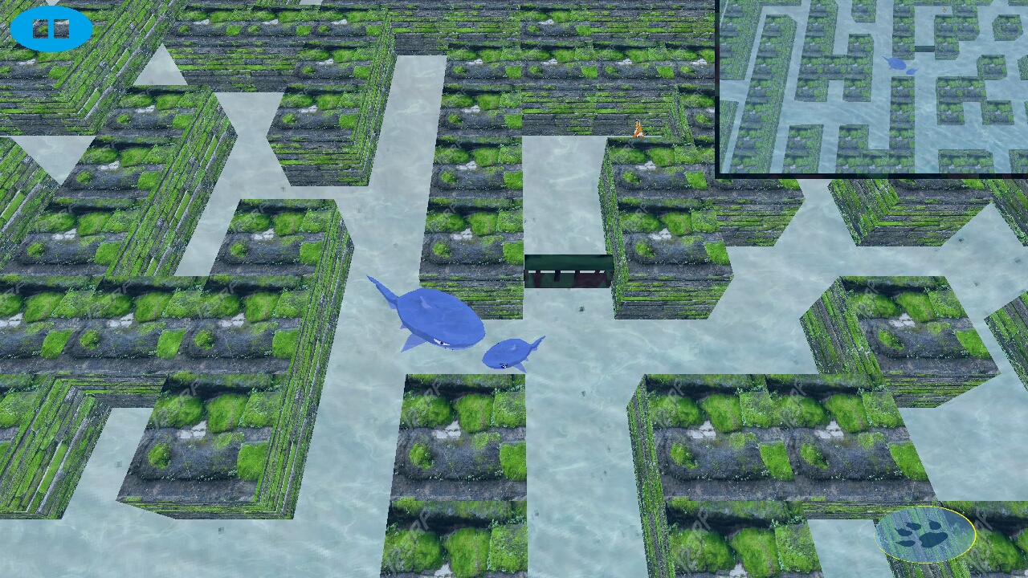**1/** **THÔNG TIN TRÒ CHƠI**

*1.1 Ý tưởng*

Lấy ý tưởng từ một lần quan sát hồ cá trong nhà, cá cha đang dẫn bầy con đi từ góc hồ này sang góc hồ khác. Một cuộc hành trình có vẻ đơn giản nhưng cũng lắm gian nan. Xuất phát từ điều đó, hành trình When Fish Go Home ra đời.

*1.2 Tên trò chơi*

When Fish Go Home.

*1.3 Cốt truyện (Story)*

Câu chuyện xoay quanh cuộc sống hằng ngày của cá cha Yamete và chú cá con tinh nghịch Kimochi cùng tên cá mập xấu số Fuun và đồng bọn. Hằng ngày, Yamete phải bảo vệ những đứa con của mình khỏi những đợt phục kích của Fuun trên đường về nhà.

Yamete sẽ dùng những vật phẩm trên đường đi để gài bẫy tên cá mập, khiến hắn phải khốn đốn rút lui.

*1.4 Tính chất trò chơi*

Hình thức triển khai: Stand Alone App.

Giao diện đồ họa: 3D.

Hệ điều hành: Android Mobile.

Đối tượng khách hàng: mọi lứa tuổi (E).

*1.5 Thời gian triển khai*

Từ ngày 26/07/2015 đến hết ngày 29/08/2015.

*1.6 Nhóm phát triển*

GameLoft Internship 2015

**2/ CHI TIẾT TRÒ CHƠI**

**2.1 GAMEPLAY**

*A.1 Bố cục trò chơi:*

Địa hình:

+ Là lưới ô các ô vuông, size tăng dần tùy theo cấp độ khó trò chơi.

+ Có các góc cheat cho người chơi nấp.

+ Có cửa xuất phát của Yamete, khu vực cá con Kimochi bị giam và cửa ra.

+ Có mini – map để theo dõi map dễ hơn.

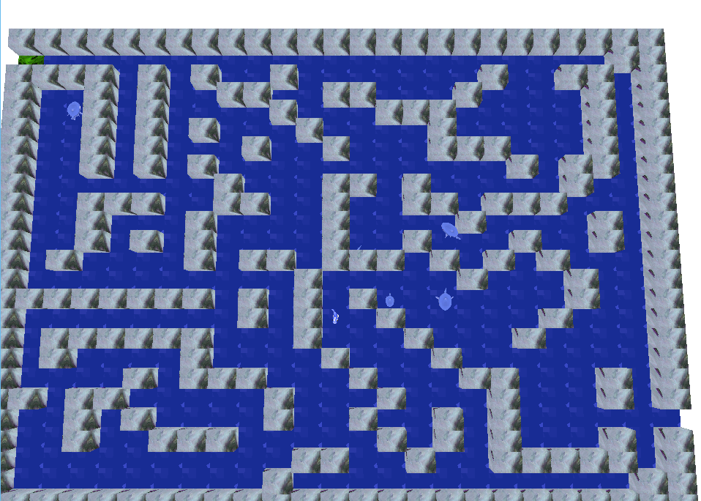

Nhân vật:

+ *Yamete*: là nhân vật chính do người chơi điều khiển.

+ *Fuun và đồng bọn*: cá mập do trí tuệ nhân tạo game điều khiển hướng đến mục tiêu bắt được cá con.

+ *Cá con Kimochi* : do trí tuệ nhân tạo game điều khiển, đường đi được tính toán ngẫu nhiên đi từ cổng vào A và đến cổng đích B trên bản đồ.



*A.2 Phương thức điều khiển:*

Di chuyển và sử dụng item cho nhân vật Aki:

+ Có một vòng tròn ở góc trái màn hình điện thoại, người chơi dùng vòng này để điều khiển nhân vật di chuyển lên - xuống - trái - phải.

+ Có nút ở góc phải màn hình để đặt item lên bản đồ.

*A.3 Luồng trò chơi:*

Bước khởi động, tính toán:

+ Cá mập Fuun và Aki được sắp xếp vị trí khởi tạo hợp lý tùy vào độ khó màn.

+ Các vật phẩm xuất hiện trên bản đồ.

+ Tại bước này, người chơi phải tính toán mình phải làm gì để chặn cá mập Fuun.

Vào trò chơi:

+ Người chơi điều khiển Aki di chuyển và nhặt/đặt vật phẩm để ngăn chặn Fuun hoặc điều chỉnh hướng đi của cá con.

+ Cá con sẽ di chuyển liên tục theo người chơi để về đích.

+ Cá mập Fuun sẽ đuổi theo cá con và người chơi liên tục bằng đường đi ngắn nhất.

Quy định thắng thua:

+ Như đã đề cập ở trên.



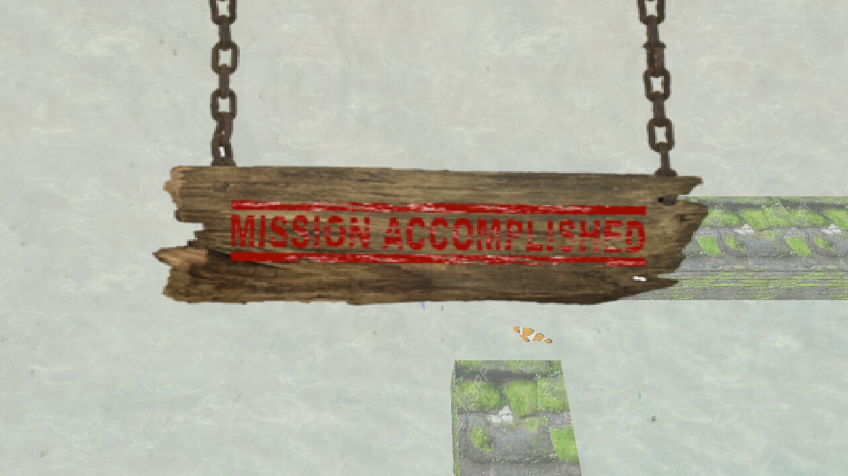

***B. Vật phẩm ( xuất hiện ngẫu nhiên )***

+ *Rùa đỏ* : gây tê liệt ( stun 4s ) Fuun

+ Rùa xanh : gây tê liệt nhẹ ( stun 2s ) Fuun

+ *Sao biển*: tăng tốc độ 200% cho người chơi

+ Sò : giảm tốc 50% Fuun trong 4s

+ Thuốc độc : khiến người chơi bị choáng, hướng điều khiển bị ngược trong 4s.

+ Chìa khóa : để mở cửa tù cho cá con

+ Những vật phẩm khác sẽ phát triển sau.

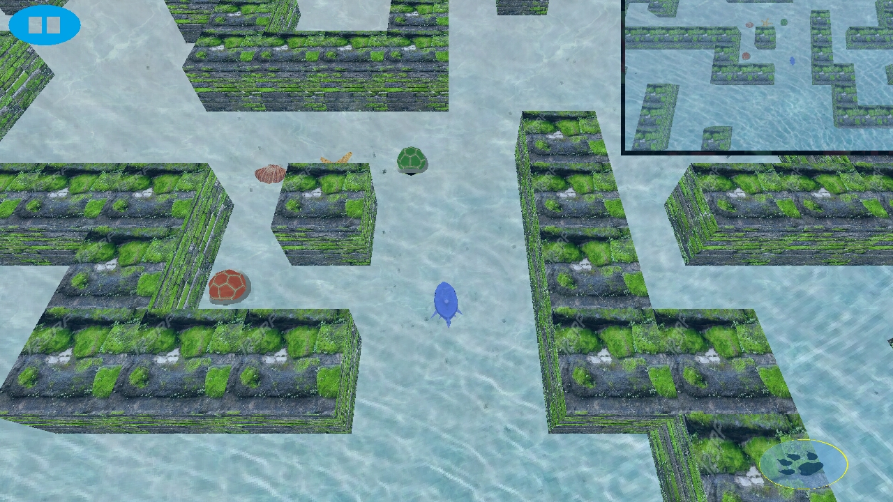

***B.2 Nhặt / Đặt vật phẩm:***

+ Khi nhân vật đi qua vật phẩm, vật phẩm được nhặt tự động.

+ Thả vật phẩm bằng nút bên phải màn hình.

+ Chỉ được nhặt 1 vật phẩm 1 lần, nếu nhặt 2 vật phẩm 1 lúc, vật phẩm nhặt trước sẽ rơi tại vị trí ngẫu nhiên trên bản đồ. Có thể nhặt lại vật phẩm nếu chưa sử dụng.

***C. Quy định trò chơi***

+ Có nhiều màn chơi đi theo cốt truyện.

+ Khi cá con về đích an toàn thì qua màn.

**D. Themes**

Khung cảnh giả nước.

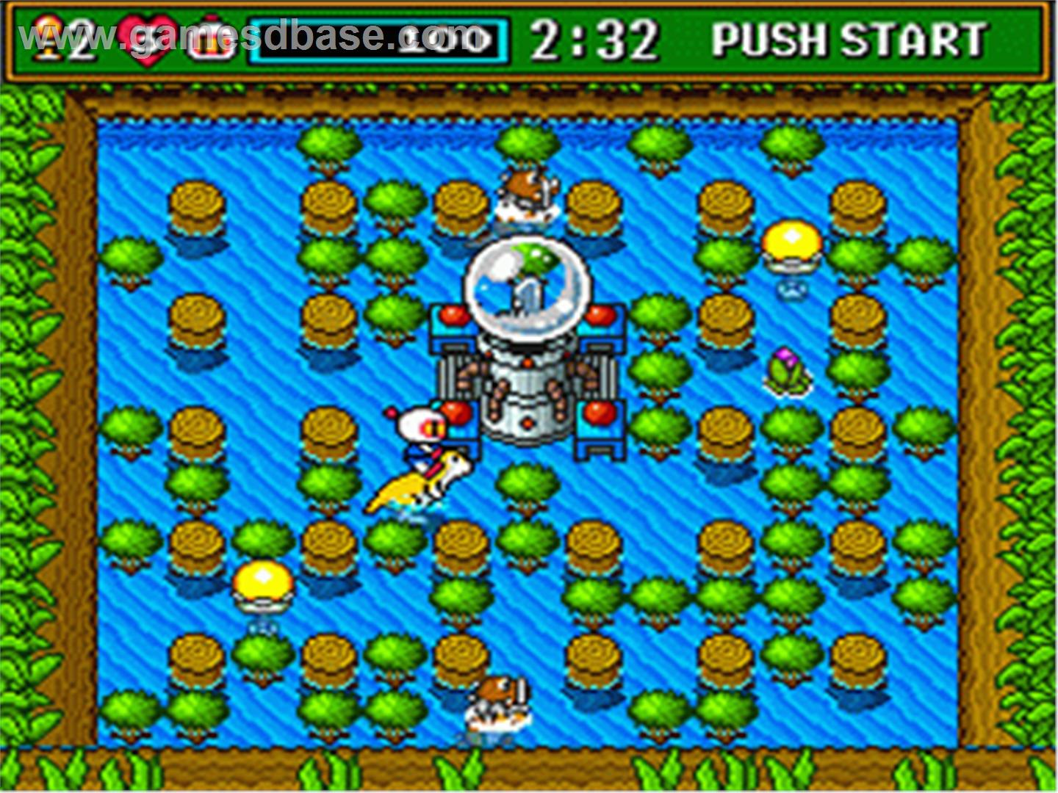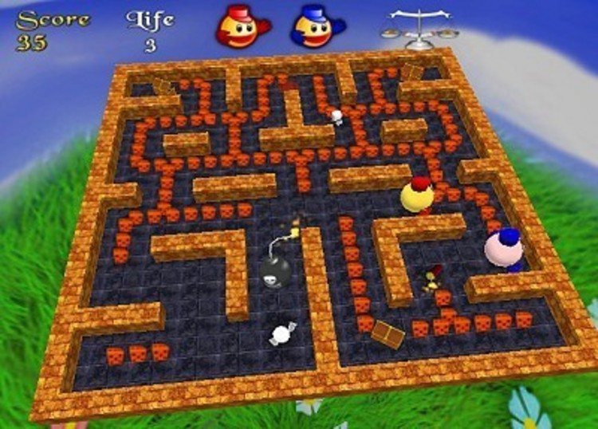

**E. Music – Sound**

- Nhạc nền

**F. Extra**

- Phát triển map theo hướng Map thật

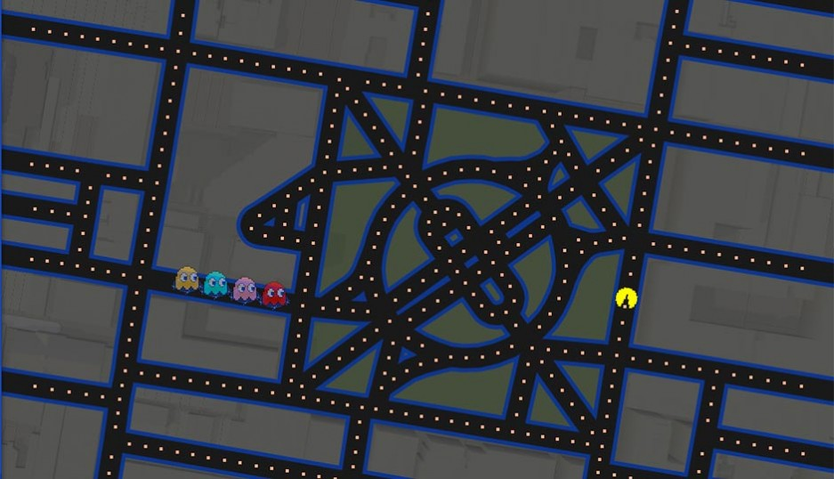

+ Mode Survival – High Score:

+ Cá con liên tục xuất hiện.

+ Mỗi cá con an toàn về đích thì người chơi được cộng 1 điểm.

+ Nếu Fuun bắt được 1 cá con nào đó hoặc Fuun bắt được Aki thì Game Over.